STANDARDVERFAHREN ACT-Messung

Zielsetzung:
Das Beschreiben des Verfahrens
- für die korrekte Messung der aktivierten Gerinnungszeit (Activated clotting time, ACT) mit dem Hemostasis Management System (HMS) von Medtronic;
- Verabreichung von Heparin basierend auf dem gemessenen ACT-Wert;
- Verabreichung von Protamin bei hohem ACT-Wert am Ende der Operation.

Dieser Prüfplan gilt nur für die Patienten, die in den ACT-Arm gelost (randomisiert) wurden.
Der Patient weiß nicht, in welchem Arm er sich befindet, er ist für die Intervention verblindet.

Erforderliche Materialien pro Messung:
5 ml Spritze | HR-Patrone
3 ml Monoject-Spritze | Kunststoff-Auffangschale
Nadel 19 GA

Der Prüfplan für die Verabreichung von Heparin basierend auf dem gemessenen ACT-Wert:
Verabreichung von Heparin während der Operation immer in Absprache mit dem Operateur.
Siehe Flussdiagramm auf Seite 3.
Beschreibung:
Erste ACT-Messung und Verabreichung der ersten Heparingabe:
Unmittelbar vor Beginn der Operation (Patient in Narkose oder abgedeckt, alles rund um die Anästhesie und Patient ruhig).
- 1. ACT-Messung: Befolgen Sie das Verfahren auf Seite 5.
- Verabreichen Sie die 1. Gabe Heparin 100 IE/kg: 3–5 Minuten vor dem Abklemmen der Aorta
- Notieren Sie die Menge des Heparinbolus (in Einheiten) und die Uhrzeit der Verabreichung in der EPA

Folgemessungen:
- Fünf Minuten nach der Heparingabe, ACT-Messung vornehmen.
- Danach, je nach gemessenem ACT-Wert, alle 30 Minuten und kurz vor dem Schließen der Wunden.
- Notieren Sie ACT-Werte, Zeitpunkt und Dosis des verabreichten Heparins in der EPA des Patienten.

Zusätzliche ACT-Messungen nach zusätzlicher Verabreichung von Heparin.
Wenn aufgrund des ACT-Wertes nach obigem Schema eine zusätzliche Gabe von Heparin erfolgt, dann führen Sie zusätzliche ACT-Messungen durch:
- Fünf Minuten nach jeder weiteren Verabreichung von Heparin eine weitere ACT-Messung vornehmen.
- Verabreichen Sie auf der Grundlage des gemessenen ACT-Wertes Heparin gemäß dem Flussdiagramm.
- Notieren Sie ACT-Werte, Zeitpunkt und Dosis des verabreichten Heparins in der Krankenakte des Patienten.

Ende der Operation + Verabreichung von Protamin
Am Ende der Operation wird auch im Kontrollarm eine ACT-Messung durchgeführt. Basierend auf dem gemessenen ACT-Werte, in beiden Gruppen, Protamin sollte nach dem Flussdiagramm auf Seite 4 verabreicht werden, jedoch immer in Absprache mit dem Operateur.

Der ACT-Wert (beim Schließen): muss unter 180 Sek. liegen.
Notieren Sie ACT-Werte, Zeitpunkte und Dosis des verabreichten Heparins in der Krankenakte des Patienten.

Reißen Sie den Ausdruck der ACT-Messungen mit dem HMS ab, scannen Sie ihn ein und legen Sie die Kopie und den Ausdruck in dem Ordner der Prüfstelle vor Ort (ISF) ab.

Eine Übersicht der Aufgaben und Verantwortlichkeiten finden Sie auf Seite 14.

Flussdiagramm: Heparin und ACT in der offenen AAA-Operation.

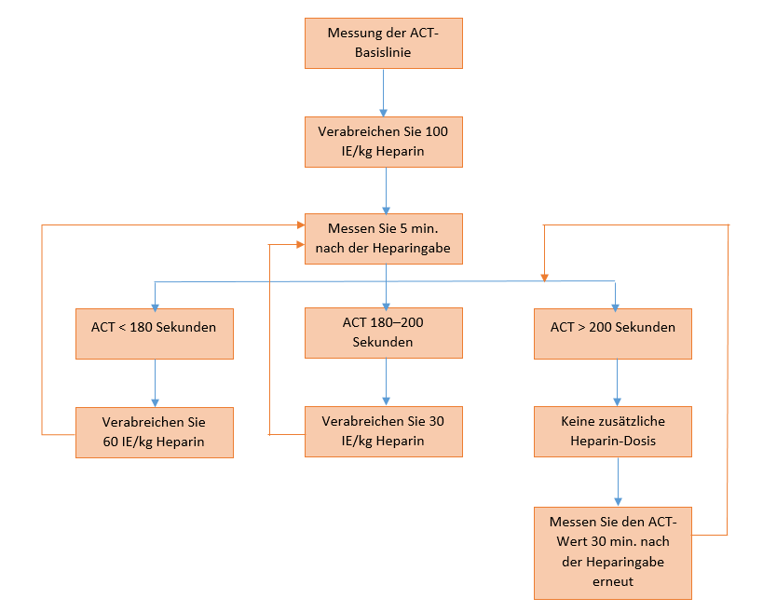

- Heparinverabreichungen immer in Absprache mit dem Operateur.
- Notieren Sie alle ACT-Werte in der (Anästhesie-)EPA.
- Bewahren Sie den Ausdruck der ACT-Messungen und eine Kopie davon in dem Studienordner der Prüfstelle (ISF) auf.

Flussdiagramm: Protamin bei offener AAA-Operation

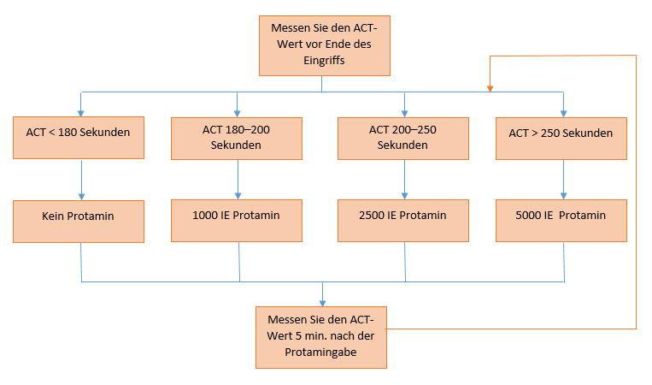

- Protaminverabreichungen immer in Absprache mit dem Operateur.
- Notieren Sie alle ACT-Werte in der (Anästhesie-)EPA.
- Bewahren Sie den Ausdruck der ACT-Messungen und eine Kopie davon in dem Studienordner der Prüfstelle (ISF) auf.

Ablauf der Messungen:
HMS-Gerät im OP-Saal aufstellen: Lassen Sie es auf einem Wagen in der Ecke stehen, irgendwo, wo es nicht im Weg ist, aber leicht zugänglich. Stellen Sie das Gerät so waagerecht wie möglich auf.
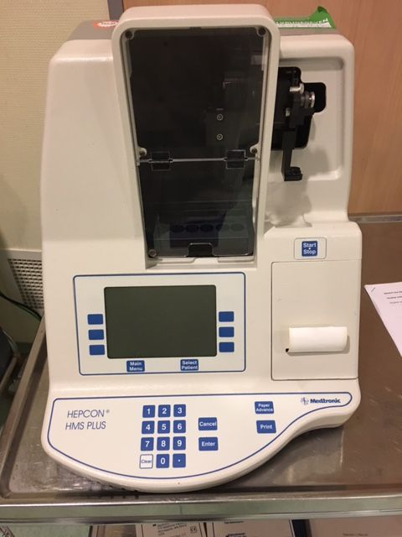

Stecken Sie das Netzkabel in die Steckdose und schalten Sie das Gerät ein. Es erfolgt ein Selbsttest.
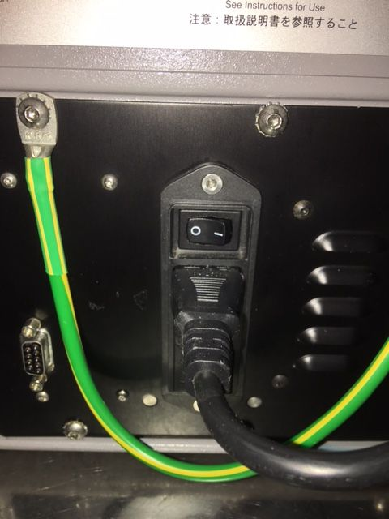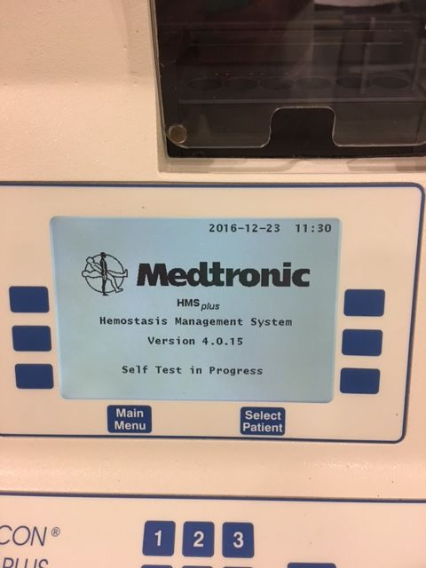
Wenn der Selbsttest beendet ist: drücken Sie die obere linke Taste: Patienten-/Protokollparameter:

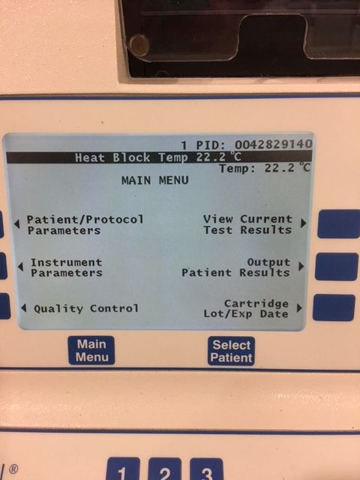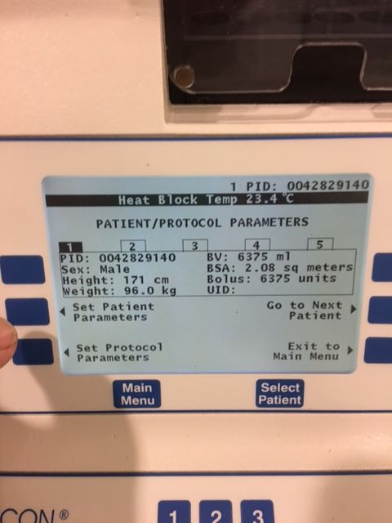
Sie werden eine Reihe für 5 Patienten sehen, wir verwenden jedoch nur Pt. 1, um Verwirrungen zu vermeiden. Drücken Sie anschließend die mittlere blaue Taste auf der linken Seite: Patientenparameter einstellen.
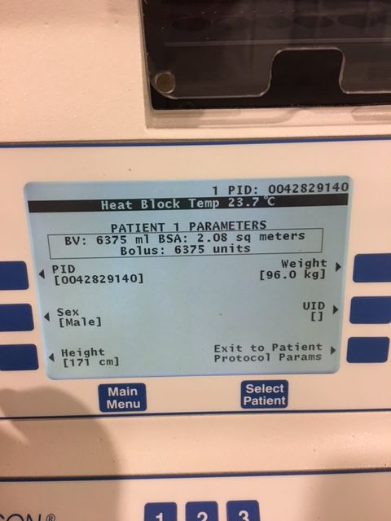

Drücken Sie die Taste oben links: PID (Patienten-ID). (Drücken Sie nach jeder Eingabe die Eingabetaste).
- Geben Sie dort die Krankenhausnummer des Probanden ein.
- L Mitte: Sex (Geschlecht).
- Stellen Sie auf Mann oder Frau ein.
- L unten: Größe des Patienten in cm.
- R oben: Gewicht in kg.
- Wir verwenden die mittlere und untere Taste R nicht.
Achten Sie auf die Geräteeinstellungen: Einheiten in IU/kg (IE/kg) und „location“ (Ort): cath lab (Katheterlabor) (siehe Bilder). Gehen Sie zu „Instrument parameters“ (Geräteparameter): Verwenden Sie diese Einstellungen. Im Prinzip sind sie im Gerät gespeichert, überprüfen Sie diese aber bitte vor jedem Gebrauch:
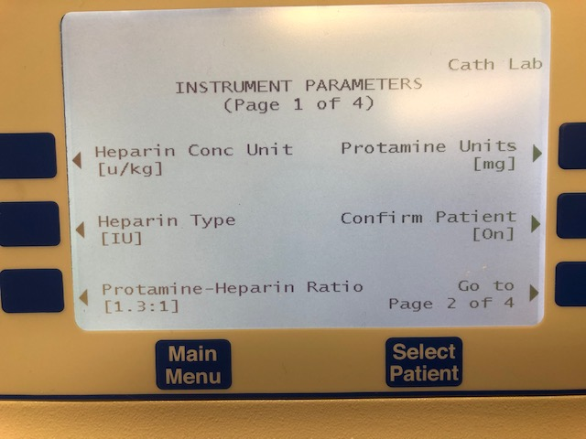

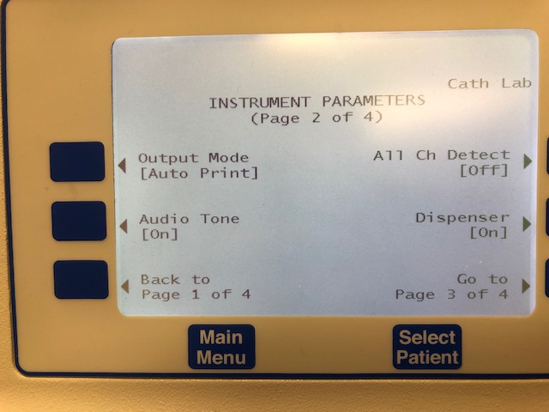

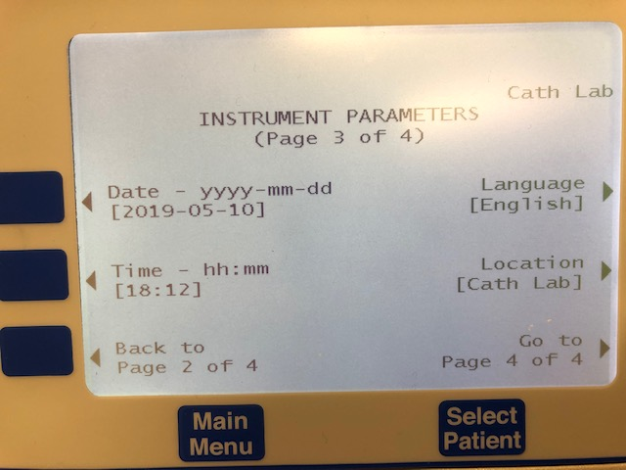

Jetzt kann die erste Messung beginnen. Klopfen Sie ein paar Mal auf den Boden der Kartusche, um den Inhalt gut durchzumischen. Legen Sie die Kartusche vor dem Gebrauch immer mindestens 3 Minuten zum Aufwärmen in die Halterung. Entnehmen Sie 5 cc Blut in einer einfachen Spritze aus dem arteriellen Zugang. Entsorgen Sie diese. Füllen Sie jetzt die spezielle ACT-Spritze mit Blut. Füllen Sie für diese Messung die gesamte Spritze! Setzen Sie anschließend die stumpfe Nadel mit der Hülse auf die Spritze, richten Sie die Spritze nach unten und drücken Sie ein paar Tropfen Blut aus der Spritze durch die Nadel in die Hülse. Auf diese Weise ist die gesamte Luft für die Messung raus.
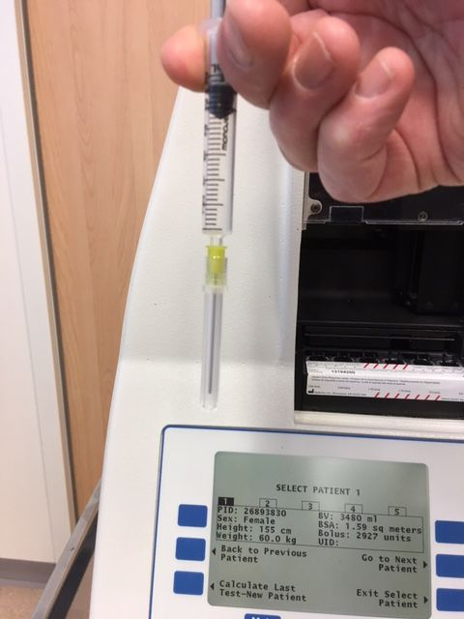

Entfernen Sie nun die Hülse und setzen Sie die Spritze mit Nadel in das HMS auf der oberen rechten Seite ein. Setzen Sie die Nadelspitze in das Unterteil und achten Sie darauf, dass die Fingergriffe der Spritze quer stehen. Vorsicht: Es kann ein Tropfen Blut austreten. Setzen Sie die Tropfschale (weißer Kunststoff) vor dem Gebrauch ein. Halten Sie ein Stück Gaze mit Alkohol bereit und nach der Messung sofort reinigen. Drücken Sie jetzt den Griff an der Vorderseite und an der Oberseite fest.

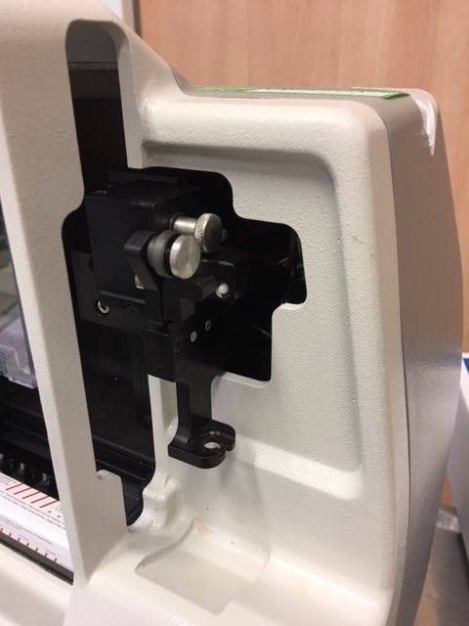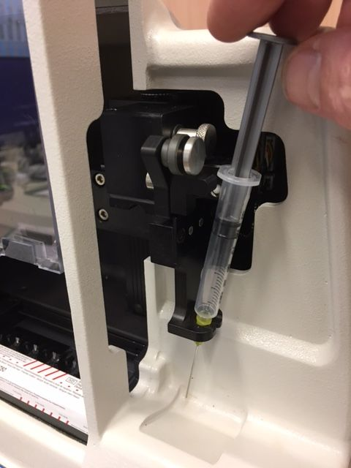

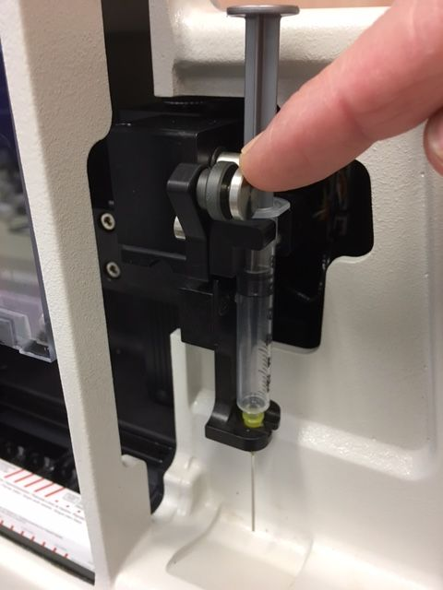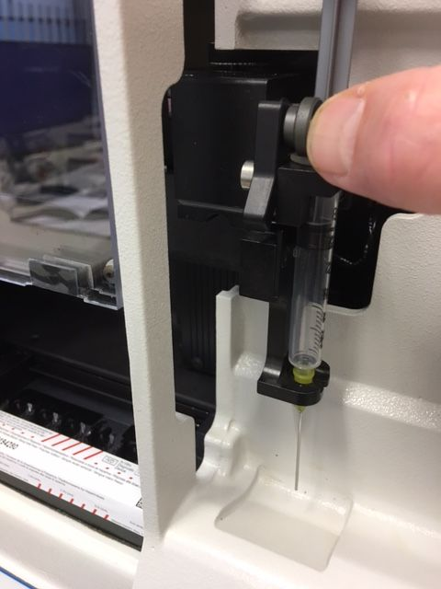
Drücken Sie auf „Start-Stop“, das Gerät piept dreimal, es ist messbereit, drücken Sie erneut auf „Start-Stop“. Die Messung beginnt und die Spritze schiebt sich in Richtung Kartusche. Das Ergebnis der Messung erscheint auf dem Bildschirm und der Ausdruck wird ausgegeben. Teilen Sie den Basis-ACT dieser Messung dem Operateur mit.
Messen Sie den ACT 5 Minuten nach Verabreichung des Heparinbolus, anschließend nach 30 Minuten und danach alle 30 Minuten. Siehe Erklärung oben.
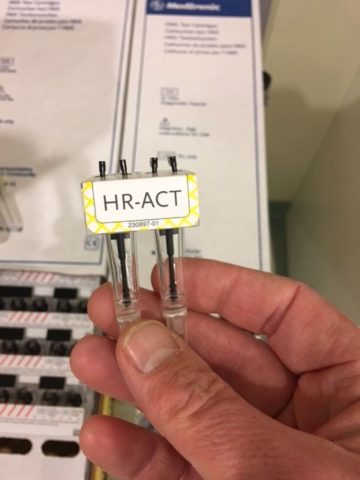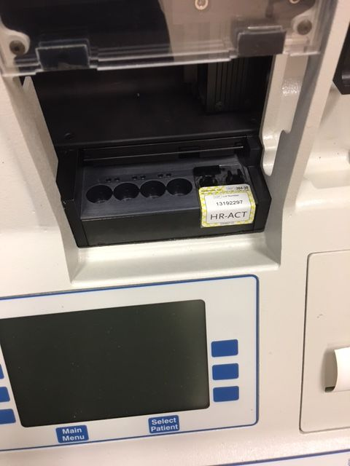
Teilen Sie die Ergebnisse dem Operateur mit. Lassen Sie den Aufdruck auf der Rolle und reißen Sie den gesamten Ausdruck am Ende der Operation ab. Übergeben Sie diesen anschließend dem Operateur oder legen Sie ihn in eine Plastikmappe neben dem Gerät.
Hinweis: Wenn Sie das HMS zum ersten Mal installieren, z. B. nach einer Wartung, überprüfen Sie die Chargennummereinstellungen: Eine Patronen-Chargennummer, die manuell in das HMS eingegeben wurde und sich von der Chargennummer unterscheidet, die vom HMS nach dem Einsetzen der Patrone erkannt wird, führt zu einer Fehlermeldung. Dies lässt sich umgehen, indem Sie für jede Patrone die Chargennummer 1111111111 eingeben und das Verfallsdatum in die ferne Zukunft setzen J. Hauptbildschirm => „Cartridge Lot/ Exp Date“ => Patronentyp mit „scroll“ und Pfeiltasten auswählen, anschließend „enter“ => „Edit Cartridge“ = > „Edit Lot“ => „Edit Lot number“, Chargennummer eingeben (steht auf dem Karton) und „enter“ => „Exit to Cart Selection" => „Edit Exp Date“ drücken, Verfallsdatum eingeben (steht auf dem Karton) und „enter“ => zurück zum Hauptmenü mit „Exit to Main Menu“.

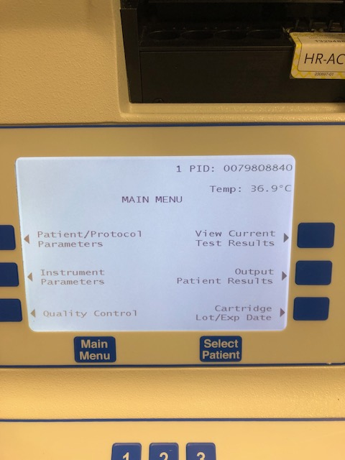

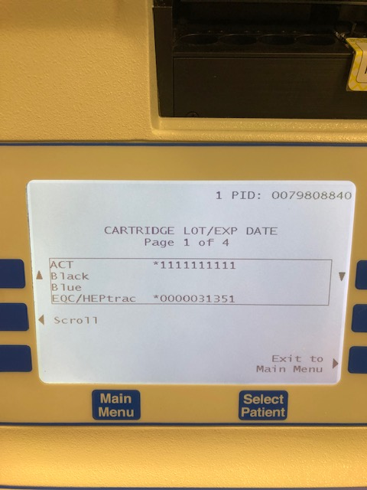
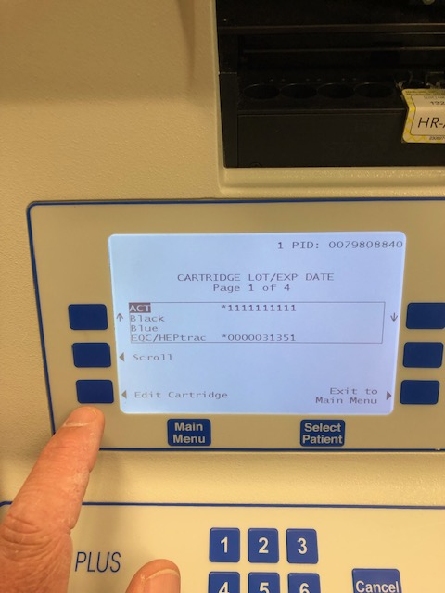

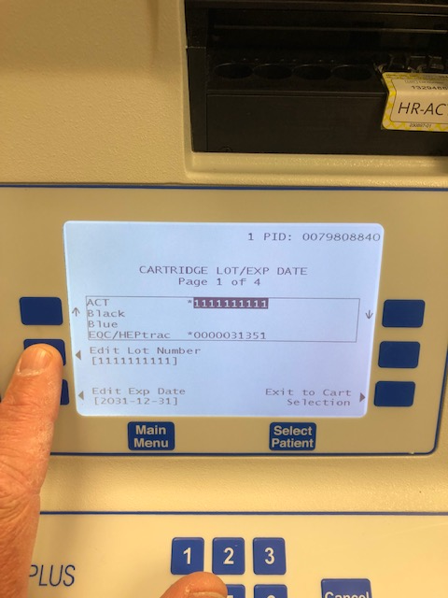

Zuständigkeiten: Ausrichter:
- Für eine SOP für die ACT-Messung sorgen.
- Schulung aller teilnehmenden Zentren zu allen Studienabläufen, inkl. ACT-Messung gewährleisten.
- Anpassung des Prüfplans und der SOP, wenn sich neue Erkenntnisse ergeben.

Zuständigkeiten: Hauptprüfer vor Ort:
- Das Delegieren der ACT-Messung auf dem „Taken Delegation Log“, inkl. Registrierung im eCRF CASTOR EDC, an die DLZ-Prüfer, die dazu autorisiert und fachkundig sind.
- Sicherstellen, dass der Patient verblindet ist.
- Verantwortlich für die Durchführung von ACT-Messungen gemäß Prüfplan und SOP – ACT-Messung.
- Für die vollständige Erfassung der ACT-Messungen einschließlich der Verabreichung von Heparin und Protamin in der EPA (ACT-Wert, Uhrzeit, Verabreichung von Heparin, Verabreichung von Protamin) sorgen.
- Für die Registrierung von ACT-Messungen in CASTOR EDC.
- Ausdruck kopieren und die Kopie sowie den Originalausdruck der ACT-Messung in der Investigator Site File (ISF) ablegen.
- Durchführen der ACT-Messungen
- Verantwortlich für die Registrierung von ACT-Messungen in CASTOR EDC.

